PEMANFAATAN FLY ASH BATUBARA SEBAGAI ADSORBEN DALAM PENYISIHAN CHEMICAL OXYGEN DEMAND (COD)
DARI LIMBAH CAIR DOMESTIK
(Studi Kasus: Limbah Cair Hotel Inna Muara, Padang)

Reri Afrianita ¹⁾, Dewi Fitria ²⁾, Putri Rahma Sari ³⁾
^{!0 2)} Jurusan Teknik Lingkungan Universitas Andalas
³⁾ Alumni Jurusan Teknik Lingkungan Universitas Andalas

Fly ash batubara telah banyak dimanfaatkan sebagai adsorben pada penyisihan parameter pencemar dalam limbah cair. Kali ini pemanfaatan fly ash sebagai adsorben diteliti untuk menyisihkan COD pada limbah cair domestik dengan studi kasus Hotel Inna Muara Padang. Penelitian dilakukan dengan proses adsorpsi yang bertujuan untuk melihat besarnya efisiensi penyisihan dan kapasitas penyerapan yang dihasilkan. Limbah cair yang diuji berasal dari laundry, bak kontrol, dan pencampuran antara laundry dan bak kontrol. Konsentrasi awal COD berkisar 72-346 mg/l dimana telah melewati baku mutu yang ditetapkan yaitu 50 mg/l. Penelitian dilakukan secara batch dengan menggunakan larutan artificial glukosa pada volume 100 ml. Dari hasil penelitian diperoleh kondisi optimum untuk setiap variasi parameter adalah diameter adsorben ≤0,075 mm, berat adsorben 2 gram, waktu kontak 90 menit, konsentrasi adsorbat 100 mg/L, kecepatan pengadukan 150 rpm dan pH adsorbat 5. Efisiensi penyisihan berkisar antara 58,96-76,389 %. Sedangkan kapasitas penyerapan sebesar 3,67-13,6 mg/g. Pemanfaatan fly ash sebagai adsorben dalam penyisihan COD dari limbah cair Hotel Inna Muara Padang belum memberikan hasil yang memuaskan dilihat dari nilai efisiensi yang dihasilkan.

Kata Kunci: fly ash, limbah cair hotel, adsorpsi, COD

- Pendahuluan
Hotel merupakan salah satu fasilitas umum yang kini menjamur seiring dengan perkembangan pembangunan. Dari waktu ke waktu perkembangannya kian pesat dengan segala fasilitas yang ditawarkan. Pembangunan hotel yang begitu pesat saat ini akan berdampak positif, sekaligus berdampak negatif khususnya terhadap lingkungan salah satunya yaitu menghasilkan limbah. Semua aktivitas perhotelan menghasilkan limbah terutama limbah cair. Pada umumnya pembangunan hotel belum memiliki sistem pengolahan limbah cair yang memadai, malah ada sebagian hotel yang langsung membuang limbahnya ke saluran pembuangan.
Limbah perhotelan khususnya limbah cair dihasilkan dalam jumlah besar, sehingga perlu mendapatkan perhatian yang serius. Dalam Surat Keputusan Gubernur Sumatera Barat Nomor 26 Tahun 2001 tentang Baku Mutu Limbah Cair Bagi Kegiatan Hotel, diatur nilai parameter-parameter pencemar yang dapat meningkatkan kandungan organik di badan air, salah satunya melalui parameter Chemical Oxygen Demand (COD). Nilai COD yang tinggi mengakibatkan miskinnya kandungan oksigen dalam badan air sehingga mengganggu ekosistem perairan. Untuk mengatasinya diperlukan suatu pengolahan limbah cair, agar nantinya dapat mengurangi konsentrasi limbah yang masuk ke dalam badan air penerima.
Telah dilakukan beberapa penelitian guna mengurangi kadar pencemar khususnya pada limbah hotel, salah satunya melalui proses adsorpsi. Proses adsopsi merupakan salah satu alternatif pengolahan yang sangat diminati karena selain dapat menyisihkan parameter pencemar, proses adsorpsi tidak rumit dalam pengerjaan dan minim terhadap biaya. Bahan yang dimanfaatkan sebagai adsorben dalam proses adsorpsipun dapat berasal dari berbagai material termasuk dari sisa hasil pembakaran batubara yang lebih dikenal dengan fly ash.
Fly ash banyak diproduksi oleh industri-industri besar yang membutuhkan bahan bakar seperti PLTU, industri semen, karet dan lain-lain. Di Indonesia produksi fly ash dari pembangkit listrik terus meningkat, dimana pada tahun 2000 jumlahnya mencapai 1,66 juta ton dan diperkirakan mencapai 2 juta ton pada tahun 2006 (Ngurah Ardha, dkk, 2008). Besarnya jumlah fly ash yang dihasilkan dari tahun ke tahun tak seiring dengan cara penanganannya yang masih terbatas pada penimbunan di lahan kosong atau bahkan terbuang begitu saja (S.Wang, H. Wu , H, 2008).
Beberapa orang telah melakukan penelitian terhadap pemanfaatan fly ash sebagai adsorben dalam penyisihan limbah cair. Diantaranya dilakukan oleh Chien Jung Lin et al, dimana fly ash sebagai adsorben diteliti dalam penyisihan logam dari air buangan (Gatima, 2005). Selain itu penyisihan chrom dalam air buangan dengan menggunakan fly ash batubara dilakukan oleh Gupta et al (Gatima, 2005) dan penelitian Vijender, dkk dari New Delhi, dimana efisiensi penggunaan fly ash dari industri thermal power plant sebagai adsorben dalam menyisihkan COD mencapai 87,89 % untuk sumber limbah domestik.
Sebagai alternatif pemanfaatan limbah dan melihat kemampuan adsorpsi dari fly ash untuk menyisihkan parameter pencemar dalam limbah cair, pada penelitian ini dilakukan percobaan untuk mengetahui efisiensi penyisihan COD dari limbah cair hotel dengan menggunakan fly ash sebagai adsorben. Hasil penelitian ini diharapkan dapat menambah informasi tentang seberapa besar kemampuan adsorpsi dari fly ash sebagai adsorben dalam menyisihkan parameter COD.
- Metodologi Penelitian
Penelitian ini dilakukan dalam skala laboratorium dengan memanfaatkan abu terbang batubara (fly ash) sebagai adsorben untuk menyisihkan COD dalam limbah cair hotel melalui mekanisme adsorpsi secara batch. Percobaan dilakukan untuk menentukan kondisi optimum pada variasi diameter adsorben, berat adsorben, waktu kontak, konsentrasi adsorbat, kecepatan pengadukan dan pH adsorbat serta efisiensi penyisihan COD dan kapasitas penyerapan serbuk fly ash dalam limbah cair hotel pada kondisi optimum yang diperoleh.
Pengambilan sampel limbah cair hotel ini dilakukan pada 2 titik sampling, yaitu titik 1 pada pembuangan akhir dari laundry dan titik 2 pada bak kontrol dari pencampuran limbah cair dapur dan kamar mandi (Gambar 3.2). Pengambilan sampel dilakukan pada hari kerja dan hari libur dan variasi waktu pengambilan sampel, yaitu pukul 09.00, 12.00, dan 15.00 WIB. Waktu ini dipilih karena dianggap mewakili setiap periode aktifitas, yaitu pagi, siang dan sore hari. Dari sampling awal yang telah dilakukan, maka dilakukan penelitian di laboratorium. Pengambilan sampel yang tepat ditandai dengan tingginya konsentrasi COD diantara variasi waktu tersebut. Didapatkan konsentrasi COD tertinggi pada hari libur pukul 12.00 untuk limbah laundry (titik 1) dan pukul 15.00 untuk limbah yang berasal dari bak kontrol (titik 2). Pada waktu tersebut merupakan waktu pengambilan sampel yang tepat, baik untuk percobaan pendahuluan maupun percobaan utama.
Percobaan optimasi menggunakan larutan artifisial berupa larutan glukosa yang mewakili konsentrasi COD. Terdapat enam parameter percobaan yaitu pengaruh diameter adsorben, pH adsorbat, berat adsorben, konsentrasi adsorbat, waktu kontak, dan kecepatan pengadukan dengan variasi untuk setiap parameter, yang dapat dilihat pada Tabel 2.1.
Tabel 2.1 Variasi Parameter pada
Percobaan Optimasi
No | Parameter | Variasi
1 | Diameter adsorben | (≤0,075), (0,075-0,150), (0,150-0,300) mm
2 | Berat adsorben | 0,5, 1,0, 1,5, 2,0, 3,0 gr
3 | Waktu kontak | 30, 60, 90,120,150 menit
4 | Konsentrasi larutan adsorbat | 50, 100, 150, 200, 250 mg/l
5 | Kecepatan Pengadukan | 60, 90, 120, 150, 180 rpm
6 | pH larutan adsorbat | 4, 5, 6, 7, 8
Setelah didapat kondisi optimum masing-masing parameter, maka dilanjutkan dengan perlakuan terhadap sampel asli. Limbah sampel asli di ambil dengan melakukan sampling pada titik dan waktu sampling yang telah didapat sebelumnya melalui percobaan. Untuk mendapatkan variasi konsentrasi, limbah dari titik 1 dan titik 2 dicampur dengan perbandingan volume dari masing-masing titik yang selanjutnya dijadikan sebagai sampel 3. Dengan demikian terdapat 3 sampel yang selanjutnya akan digunakan di penelitian ini.
- Hasil dan Pembahasan
  - Umum
Bab ini membahas tentang data yang diperoleh berdasarkan penelitian yang telah dilakukan dan dilanjutkan dengan pembahasan. Penelitian ini menggunakan fly ash batu bara sebagai adsorben untuk menyisihkan COD yang terkandung dalam limbah cair domestik hotel Inna Muara melalui mekanisme adsorpsi secara batch. Pembahasan meliputi kondisi optimum dari adsorben, efisiensi penyisihan dan kapasitas penyerapan pada percobaan optimasi dengan variasi diameter adsorben, berat adsorben, waktu kontak, konsentrasi larutan adsorbat, kecepatan pengadukan dan pH larutan adsorbat serta persamaan isotherm yang diperoleh.
  - Analisis Karakteristik COD pada Limbah Cair Hotel Inna Muara Padang
Tabel 4.1 berikut memperlihatkan hasil analisis karakteristik sampel limbah cair Hotel Inna Muara Padang. Nilai konsentrasi yang didapatkan kemudian dibandingkan dengan Surat Keputusan Gubernur Sumatera Barat Nomor 26 Tahun 2001 tentang Baku Mutu Limbah Cair bagi Kegiatan Hotel di Propinsi Sumatera Barat. Seperti yang terlihat pada Tabel 3.1 dapat disimpulkan bahwa semua kandungan pencemar COD melewati batas baku mutu yang telah ditetapkan.

Tabel 3.1 Perbandingan Parameter Pencemar Limbah Cair Hotel Inna Muara dengan Baku Mutu
Parameter | C1 | C2 | C3 | Baku mutu  (mg/l)
pH | 8,3 | 5,1 | 6,4 | 6-9*
COD | 72,0 | 346,0 | 193,0 | 50*
Ket:
C1: Konsentrasi COD Limbah Laundry
C2: Konsentrasi COD Limbah Bak Kontrol
C3: Konsentrasi COD Campuran Limbah Laundry dan Bak Kontrol
Sumber: Hasil Analisis
*SK Gubernur Nomor 26 Tahun 2001

Agar lebih jelas mengenai tinggi konsentrasi COD untuk masing-masing sampel limbah, dapat dilihat pada Gambar 3.1. Untuk sampel pertama yaitu yang bersumber dari kegiatan laundry, konsentrasi COD sebesar 72 mg/l. Pada bak kontrol dimana terjadi pencampuran antara limbah cair dapur dan kamar mandi, nilai konsentrasi COD sangat besar yaitu 346 mg/l. Setelah kedua sampel limbah ini dicampur, maka di dapat nilai konsentrasi COD sebesar 193 mg/l. Semua sampel limbah tidak memenuhi baku mutu yang ditetapkan pemerintah yaitu 50 mg/l.
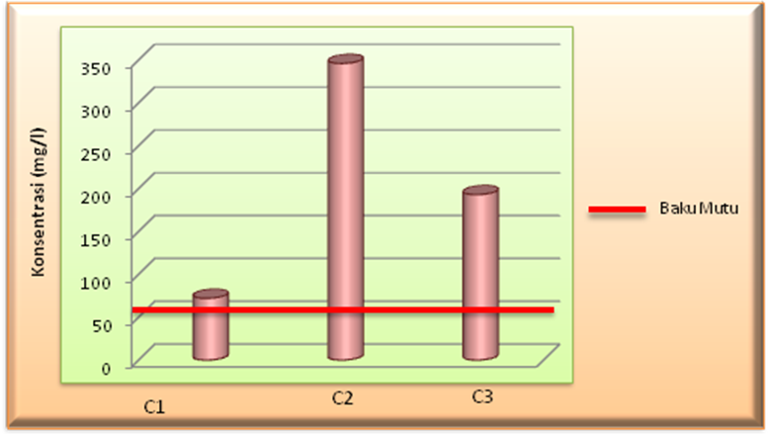
Gambar 3.1 Perbandingan Konsentrasi Awal COD untuk Masing-Masing Sampel dengan Baku Mutu
  - Percobaan Optimasi pada Sampel Artifisial
Percobaan optimasi digunakan untuk menentukan diameter adsorben, berat adsorben, waktu kontak, konsentrasi adsorbat, kecepatan pengadukan dan pH optimum. Kondisi optimum ditentukan berdasarkan efisiensi penyisihan dan kapasitas penyerapan COD paling besar. Adapun kondisi umum percobaan ini adalah menggunakan fly ash batubara dengan variasi diameter adsorben, berat adsorben, waktu kontak, konsentrasi adsorbat, kecepatan pengadukan dan pH adsorbat, yang dilakukan pada temperatur 25⁰C. Percobaan optimasi dilakukan pada larutan artifisial COD yaitu larutan glukosa pada volume 100 ml dan dengan konsentrasi 100 mg/l. Selama belum mendapatkan waktu kontak optimum, maka digunakan waktu kontak sebesar 30 menit (Rahayu, 2004). Waktu ini diambil karena pada penelitian sebelumnya, dengan adsorben ampas tebu didapat nilai waktu kontak optimum 15 menit, namun karena sifat fly ash seperti zeolit yang lebih bersifat aktif (B. Bayat, 2002), maka dianggap memiliki waktu kontak yang lebih lama.
3.3.1 Penentuan Diameter Adsorben
Variasi diameter adsorben yang dilakukan pada percobaan ini adalah (0,150-0,300) mm, (0,075-0,150) mm, dan ≤ 0,075 mm dengan parameter berat adsorben 2 gram, waktu kontak 30 menit, konsentrasi adsorbat 100 mg/l, kecepatan pengadukan 150 rpm dan pH adsorbat 5, dalam volume kerja 100 mL. Ketiga parameter tetap untuk masing-masing variasi diameter. Hasil percobaan variasi diameter adsorben dapat dilihat pada Tabel 3.2 dan Gambar 3.2.
Tabel 3.2 Konsentrasi Akhir, Efisiensi Penyisihan dan Kapasitas Penyerapan pada Variasi Diameter
Variasi Diameter  (mm) | Cout (ppm) | Effisiensi  (%) | Kap. Penyerapan (mg/g)
(0,15-0,3) | 71,0 | 29,0 | 1,933
(0,075-0,15) | 57,0 | 43,0 | 2,867
≤ 0,075 | 48,0 | 52,0 | 3,467

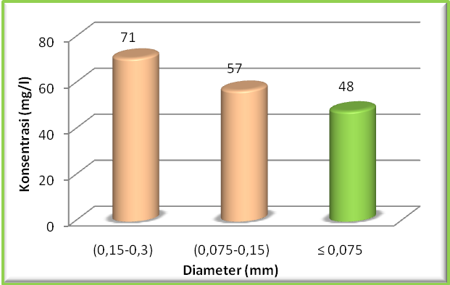
Gambar 3.2 Perbandingan Konsentrasi Akhir COD untuk Variasi Diameter Adsorben
Pada Gambar 3.2 terlihat bahwa terjadi penurunan konsentrasi COD selama 30 menit untuk semua variasi diameter. Untuk diameter (0,3-0,15) mm, terjadi penurunan konsentrasi dari 100 ppm menjadi 71 ppm. Sedangkan penurunan konsentrasi untuk diameter (0,15-0,075) mm terjadi dari 100 ppm menjadi 57 ppm. Penurunan konsentrasi COD paling besar terlihat pada diameter ≤ 0,075 mm dimana konsentrasi awal COD yaitu 100 ppm berkurang menjadi 48 ppm. Penurunan konsentrasi untuk diameter ini terjadi lebih dari 50%. Hal ini memperkuat pernyataan mengenai pengaruh diameter adsorben dimana disimpulkan bahwa semakin kecil adsorben, maka semakin luas permukaan aktif pada adsorben. Kesimpulan ini juga dibuktikan pada penelitian menggunakan fly ash batubara dalam penyerapan logam Mn dan Fe dengan kapasitas penyerapan 0,098 mg Mn/g (Yandri, 2008) dan 0,224 mg Fe/g (Safitri, 2008) menggunakan diameter terkecil yaitu (0,075-0,250) mm.
Pada Gambar 3.3 terlihat bahwa untuk variasi diameter pertama yaitu (0,15-0,3) mm hanya terjadi sedikit penurunan konsentrasi dengan efisiensi 29%. Untuk diameter (0,075-0,15) mm, penyisihan yang terbentuk berada pada efisiensi 43%. Efisensi terbesar dari variasi ini terlihat pada diameter terkecil yaitu dengan nilai efisiensi 52%.
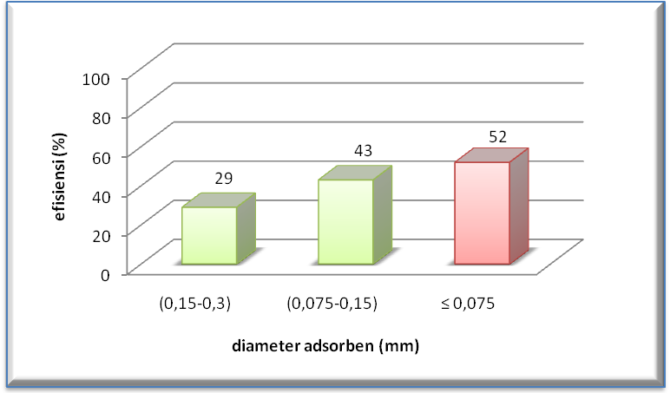
Gambar 3.3 Efisiensi Penyisihan COD
untuk Variasi Diameter Adsorben
Gambar 3.4 menunjukkan bahwa untuk diameter besar yaitu (0,15-0,3) mm, kapasitas penyerapan bernilai 1,933 mg/g. Ini menunjukkan bahwa pada setiap gram adsorben (fly ash) dapat menyerap 1,933 mg COD. Untuk diameter yang lebih kecil yaitu (0,075-0,15) mm, kemampuan adsorben menyerap COD adalah sebesar 2,867 mg/g. Kapasitas penyerapan yang paling besar berada pada diameter terkecil ≤ 0,075 mm yaitu 3,467 mg/g sehingga diameter ini sekaligus digunakan sebagai diameter optimum dimana akan digunakan untuk percobaan berikutnya.
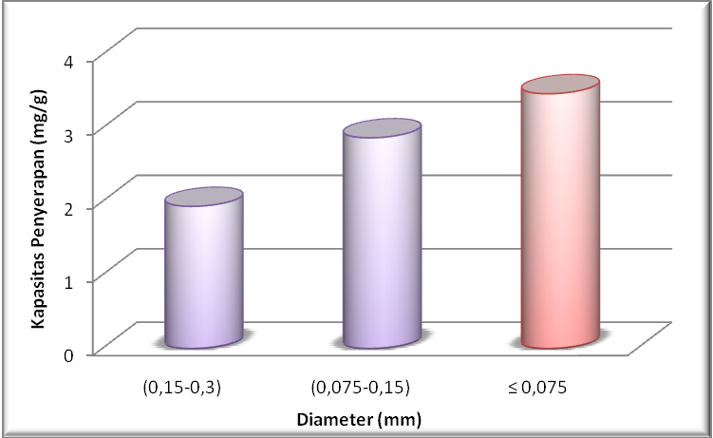
Gambar 3.4 Perbandingan Kapasitas Penyerapan COD untuk Variasi Diameter Adsorben
Kapasitas penyerapan pada proses adsorpsi tergantung area permukaan yang tersedia untuk interaksi antara larutan dengan permukaan. Dengan kata lain penyerapan dari material yang mempunyai ukuran partikel lebih kecil dapat mengadsorpsi substansi lebih banyak bila dibandingkan dengan partikel berukuran lebih besar (Munaf, 1997 dalam Sasmita, 2007).
Dari hasil diatas, didapatkan material yang memiliki diameter yang lebih kecil mempunyai tingkat penyerapan lebih besar dibandingkan dengan diameter adsoerben yang lebih besar. Hal ini menyangkut luas area permukaaan adsorben yang tersedia untuk dapat berinteraksi dengan subtansi yang terdapat pada larutan.
3.3.2 Penentuan Berat Adsorben Optimum
Setelah didapat diameter optimum maka variasi berikutnya yang perlu ditentukan adalah berat adsorben. Terdapat lima variasi untuk berat adsorben yaitu 0,5 gr, 1 gr, 1,5 gr, 2 gr, dan 3 gr. Penurunan konsentrasi dari variasi berat dapat dilihat pada Tabel 3.3 dan Gambar 3.5.
Tabel 3.3 Penurunan Konsentrasi, Perbandingan Efisiensi Penyisihan dan Kapasitas Penyerapan pada Variasi Berat Adsorben
Berat Adsorben (gr) | Cout (ppm) | Effisiensi  (%) | Kap. Penyerapan (mg/g)
0,5 | 98,0 | 2,0 | 0,133
1,0 | 32,0 | 68,0 | 4,533
1,5 | 10,0 | 90,0 | 6,000
2,0 | 52,0 | 48,0 | 3,200
3,0 | 89,0 | 11,0 | 0,733

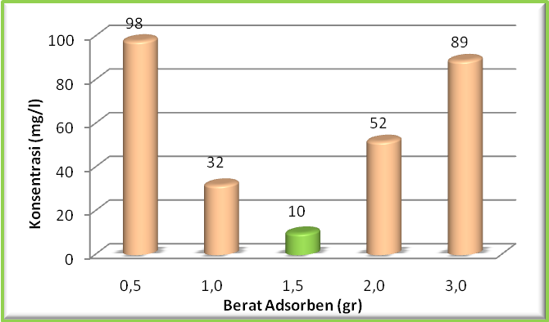
Gambar 3.5 Perbandingan Konsentrasi Akhir COD untuk Variasi Berat Adsorben
Dari Gambar 3.5, untuk berat adsorben 0,5 gr hanya dapat mengurangi konsentrasi COD menjadi 98 ppm dimana konsentrasi awal yaitu 100 ppm. Untuk berat 1 gr, terjadi penurunan konsentrasi dari 100 ppm menjadi 32 ppm. Sedangkan untuk berat adsorben 1,5 gr, terjadi penurunan konsentrasi COD yang cukup drastis yaitu dari 100 ppm menjadi 10 ppm. Pada variasi berikutnya yaitu 2 gr dan 3 gr, konsentrasi COD menurun dari 100 ppm masing-masing menjadi 52 ppm dan 89 ppm. Dari grafik tersebut dapat disimpulkan bahwa penurunan konsentrasi yang sangat besar terjadi pada berat 1,5 gr.
Pada Gambar 3.6 terlihat efisiensi untuk masing-masing variasi berat adsorben. Untuk berat adsorben terkecil yaitu 0,5 gr, efisiensi penyisihan bernilai 2%. Efisiensi penyisihan langsung meningkat tajam pada berat adsorben 1 gr yaitu sebesar 68%. Peningkatan efisiensi dilanjutkan oleh berat adsorben berikutnya 1,5 gr adalah sebesar 90%. Tingginya efisiensi ini menunjukkan kerja adsorben yang lebih baik pada berat tersebut. Untuk dua variasi berikutnya, efisiensi mulai menurun yaitu untuk berat adsorben 2 gr dan 3 gr masing-masing 48% dan 11%.
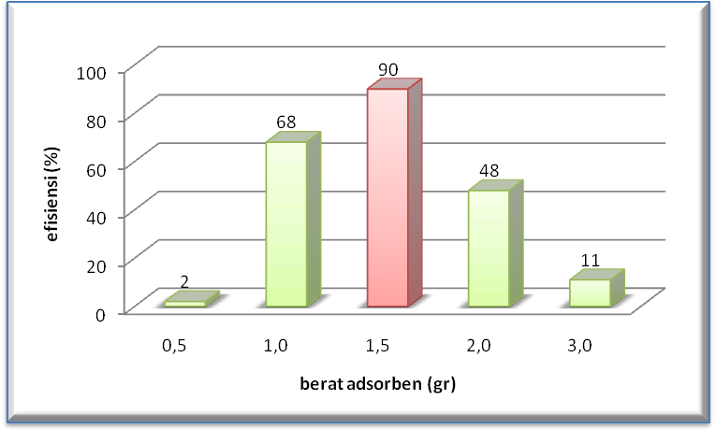
Gambar 3.6 Efisiensi Penyisihan COD
untuk Variasi Berat Adsorben
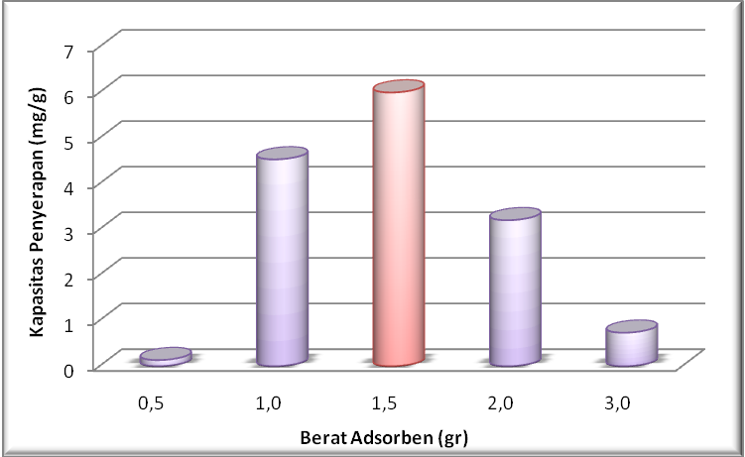
Gambar 3.7 Perbandingan Kapasitas Penyerapan COD untuk Variasi Berat Adsorben
Gambar 3.7 menunjukkan besarnya kapasitas penyerapan COD yang terjadi pada masing-masing variasi berat adsorben. Dalam volume 100 ml larutan, berat adsorben 0,5 gr dapat menyerap COD sebesar 0,133 mg/g.
Penyerapan COD selanjutnya terjadi sebesar 4,533 mg/g untuk berat adsorben 1 gr. Pada variasi 1,5 gr berat adsorben, kapasitas penyerapan terjadi lebih besar dengan nilai 6 mg/g. Untuk berat 2 gr, kapasitas penyerapan mulai menurun hingga ke titik 3,2 mg/g. Sama halnya dengan berat adsorben sebelumnya, pada berat 3 gr, adsorben memiliki kapasitas penyerapan yang menurun drastis hingga ke titik 0,733 mg/g.
Dengan jumlah adsorben yang kecil yaitu 0,5 gr dan 1 gr, efisiensi menjadi kecil karena jumlah partikel adsorben yang minim sementara ia berada pada lingkungan adsorbat yang besar (100 ml) mengakibatkan banyaknya rongga yang mestinya masih dapat terisi oleh adsorben. Adanya ruang kosong ini memperkecil jumlah permukaan yang teradsorpsi sehingga efisiensi penyisihanpun menjadi tidak optimal. Dengan berat adsorben 1,5 gr, kapasitas penyerapan yang terjadi menjadi sangat efektif dengan hasil penyisihan yang tinggi. Ini merupakan kondisi ideal bagi adsorben untuk dapat menyerap adsorbat yang ada pada volume kerja 100 ml. Untuk jumlah adsorben yang lebih besar lagi yaitu 2 gr dan 3 gr, dengan volume yang sama, ternyata menyebabkan terjadinya penggumpalan adsorben sehingga permukaan adsorben tidak seluruhnya terbuka. Hal ini menyebabkan berkurangnya luas permukaan aktif dari adsorben sehingga proses penyerapan tidak efektif yang mengakibatkan berkurangnya kapasitas penyerapan. Pernyataan ini selaras dengan Ahalya, et al (2003) yang menyatakan bahwa pada proses yang spesifik, semakin rendah jumlah atau dosis (% b/v) adsorben yang digunakan maka semakin besar kemampuan penyisihannya.
3.3.3 Penentuan Waktu Kontak Optimum
Seperti variasi berat adsorben, veriasi waktu kontak juga memiliki lima variasi. Waktu kontak adalah lamanya waktu yang dibutuhkan untuk pengadukan antara fly ash sebagai adsorben dan larutan artifisial sebagai adsorbat. Berdasarkan penelitian sebelumnya untuk jenis adsorben ampas tebu, waktu kontak optimum yaitu pada 15 menit, namun karena fly ash merupakan hasil sampingan dari pembakaran, maka waktu kontak yang dibutuhkan akan lebih lama (B. Bayat, 2002). Agar lebih jelas mengenai penurunan konsentrasi masing-masing variasi, dapat dilihat pada Tabel 3.4 dan Gambar 3.8.
Dari grafik dapat dilihat dengan waktu kontak 30 menit dapat menurunkan konsentrasi COD dari 100 ppm menjadi 17 ppm. Untuk waktu pengadukan 60 menit, konsentrasi COD dapat berkurang dari konsentrasi 100 ppm menjadi 13 ppm. Selanjutnya pada waktu pengadukan 90 menit, 120 menit dan 150 menit, fly ash dapat mereduksi COD dari 100 ppm masing-masing menjadi 9 ppm, 11 ppm dan 15 ppm.
Tabel 3.4 Penurunan Konsentrasi, Perbandingan Efisiensi Penyisihan dan Kapasitas Penyerapan pada
Variasi Waktu Kontak
Waktu Kontak  (menit) | Cout (ppm) | Effisiensi  (%) | Kap. Penyerapan (mg/g)
30 | 17,0 | 83,0 | 5,533
60 | 13,0 | 87,0 | 5,800
90 | 9,0 | 91,0 | 6,067
120 | 11,0 | 89,0 | 5,933
150 | 15,0 | 85,0 | 5,667
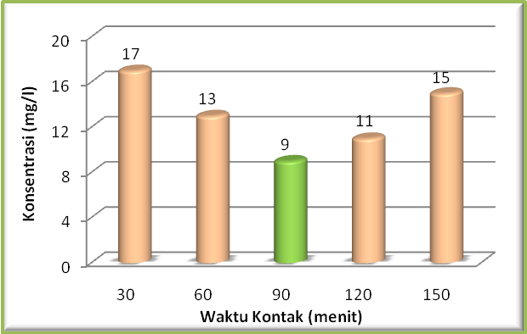
Gambar 3.8 Perbandingan Konsentrasi Akhir COD untuk Variasi Waktu Kontak
Terlihat bahwa pada waktu kontak 90 menit adsorben bekerja lebih optimun dibandingkan dengan variasi waktu lainnya. Ini disebabkan karena sifat fly ash sendiri yang merupakan hasil pembakaran sehingga memiliki titik jenuh yang lebih lama (B. Bayat, 2002) dibandingkan penelitian sebelumnya dengan menggunakan adsorben ampas tebu. Nilai titik jenuh yang tinggi juga dimiliki oleh adsorben zeolit aktif yaitu 150 menit (Fatha,2007).
Efisiensi penyisihan COD pada variasi waktu kontak dapat dilihat pada Gambar 3.9. Pada grafik terlihat bahwa efisiensi penyisihan dari masing-masing variasi sangat besar yaitu diatas 80%. Untuk waktu kontak 30 menit dan 60 menit, efisiensi penyisihan yang didapat masing-masing sebesar 83% dan 87%. Efisiensi terus meningkat pada waktu kontak 90 menit yaitu 91%. Selanjutnya efisiensi penyisihan menurun untuk waktu kontak 120 menit dan 150 menit yaitu sebesar 89% dan 85%. Dari grafik terlihat jelas bahwa kondisi optimum untuk variasi waktu kontak terletak pada waktu 90 menit.
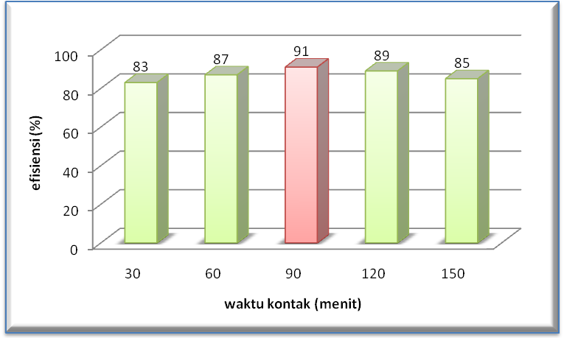
Gambar 3.9 Efisiensi Penyisihan COD
untuk Variasi Waktu Kontak
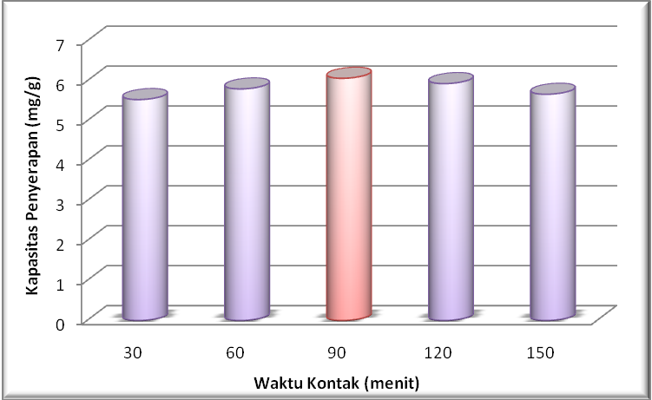
Gambar 3.10 Perbandingan Kapasitas Penyerapan COD untuk Variasi Waktu Kontak
Pada Gambar 3.10 dapat dilihat kapasitas penyerapan dari masing-masing variasi. Untuk wktu pengadukan 30 menit, fly ash dapat menyerap 5,533 mg/g. Kapasits penyerapan terus naik pada waktu kontak 60 menit dan 90 menit yaitu sebesar 5,8 mg/g dan 6,067 mg/g. Untuk waktu kontak selanjutnya kapasitas penyerapan mulai menurun yaitu pada waktu 120 menit dan 150 menit masing-masing sebesar 5,933 mg/g dan 5,667 mg/g. Kapasitas penyerapan paling besar terjadi pada waktu kontak 90 menit dan paling kecil terdapat pada waktu kontak 30 menit.
Pada 30 menit pertama, penyerapan yang terjadi oleh adsorben belum terlalu banyak, kapasitas penyerapan akan terus meningkat seiring berjalannya waktu pengadukan. Hingga pada waktu kontak 90 menit, kerja adsorpsi berjalan dengan efektif terlihat dari efisiensi dan daya serap yang tinggi. Bisa dikatakan bahwa penyerapan bagi adsorben dengan volume kerja 100 ml adsorbat telah mencapai titik jenuh pada waktu 90 menit. Setelah menit ke-90, adsorben masih tetap bisa mereduksi COD, namun kapasitas penyerapannya telah menurun, ini disebabkan karena kondisi jenuh yang telah dicapai sebelumnya dimana hampir seluruh permukaan adsorben telah tertutup oleh partikel adsorbat yang ada. Pada kondisi ini terjadi kesetimbangan dinamis antara laju adsorpsi dengan desorpsi dimana tidak akan ada lagi COD yang diserap maupun terlepas atau larut kembali ke dalam adsorbat (Waranusantigul et al, 2003).
3.3.4 Penentuan Konsentrasi Adsorbat Optimum
Variasi konsentrasi dilakukan untuk lebih menunjang kondisi optimum setelahnya. Berguna untuk melihat pada konsentrasi berapa fly ash dapat bekerja lebih baik mengingat larutan yang digunakan sebagai pengganti COD adalah larutan artifisial glukosa. Konsentrasi yang divariasikan yaitu 50 ppm (C1), 100 ppm (C2), 150 ppm (C3), 200 ppm (C4) dan 250 ppm (C5). Dengan waktu kontak optimum yang didapat sebelumnya, dilakukan pengadukan dengan waktu 90 menit. Untuk konsentrasi kecil yaitu 50 ppm, terjadi penurunan konsentrasi menjadi 44 ppm. Sementara itu untuk konsentrasi adsorbat sedang 100 ppm, penurunan terjadi hingga konsentrasi 87 ppm. Selanjutnya penurunan konsentrasi lebih kecil lagi yaitu pada konsentrasi 150 ppm, 200 ppm dan 250 ppm masing-masing menjadi 147 ppm, 192 ppm dan 236 ppm. Disini dapat dihat bahwa konsentari yang labih baik terjadi pada konsentrasi 100 ppm. Agar lebih jelas mengenai penurunan konsentrasi masing-masing variasi dapat dilihat pada Tabel 3.5 dan Grafik 3.11.
Untuk mengetahui efisiensi penyisihan dapat dilihat pada Gambar 3.12. Pada konsentrasi 50 ppm dan 100 ppm efisiensi penyisihan sampai pada titik 12% dan 13%. Namun pada variasi konsentrasi yang lebih besar selanjutnya, efisiensi menurun secara tajam. Untuk konsentrasi awal 150 ppm, 200 ppm dan 250 ppm, efisiensi menurun hingga ke titik 2%, 4% dan 5%. Dari sini dapat diambil sebuah kesimpulan bahwa untuk selanjutnya, percobaan optimasi cukup dilakukan pada konsentrasi sedang yaitu 100 ppm.
Tabel 3.5 Penurunan Konsentrasi, Perbandingan Efisiensi Penyisihan dan Kapasitas Penyerapan pada Variasi Konsentrasi Adsorbat
Cin  (ppm) | Cout  (ppm) | Effisiensi  (%) | Kap. Penyerapan (mg/g)
50 | 44,0 | 12,0 | 0,400
100 | 87,0 | 13,0 | 0,867
150 | 147,0 | 2,0 | 0,200
200 | 192,0 | 4,0 | 0,533
250 | 236,0 | 5,6 | 0,933
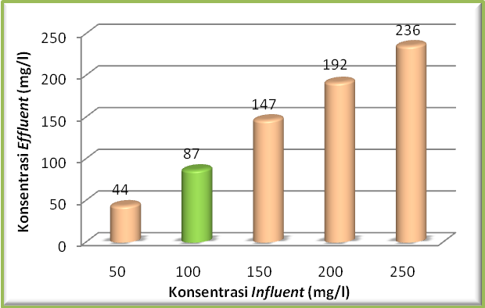
Gambar 3.11 Perbandingan Konsentrasi Akhir COD untuk Variasi Konsentrasi Adsorbat

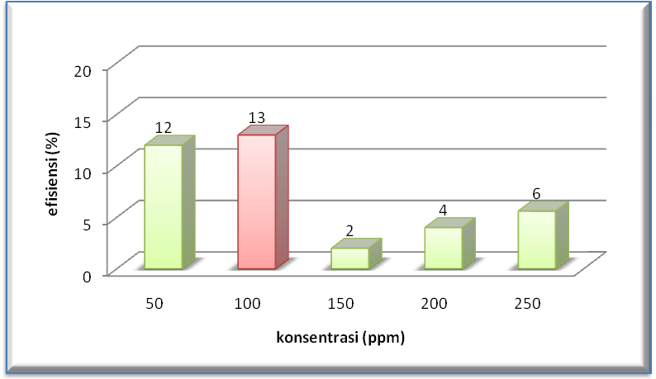
Gambar 3.12 Efisiensi Penyisihan COD
untuk Variasi Konsentrasi Adsorbat
Kapasitas penyerapan untuk variasi konsentrasi dapat dilihat pada Grafik 3.13. Dengan waktu kontak 90 menit, konsentrasi 50 ppm memiliki kapasitas penyerapan sebesar 0,4 mg/g. Kapasitas penyerapan meningkat tajam pada konsentrasi selanjutnya yaitu sebesar 0,867 mg/g.
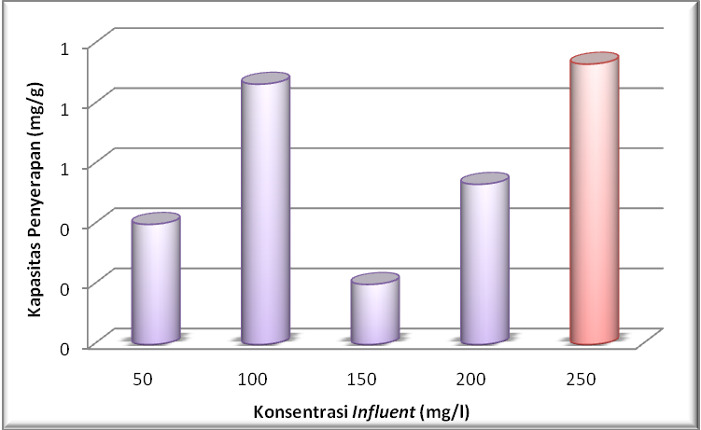
Gambar 3.13 Perbandingan Kapasitas Penyerapan COD untuk Variasi Konsentrasi Adsorbat
Untuk konsentrasi 150 ppm dan 200 ppm, kapasitas penyerapan kembali menurun yaitu masing-masing 0,2 mg/g dan 0,533 mg/g. Pada variasi konsentrasi tertinggi, kapasitas penyerapan justru meningkat kembali hingga ke titik 0,933 mg/g. Hal ini disebabkan karena nilai kapasitas penyerapan melibatkan besarnya nilai konsentrasi COD influent. Besarnya konsentrasi COD yang tersisihkan pada konsentrasi ini menyebabkan tingginya kapasitas penyerapan yang terjadi.
Pada konsentrasi rendah, jumlah adsorbat sedikit sehingga pada volume kerja yang ada, pada saat pencampuran, partikel adsorbat memiliki jarak yang cukup jauh dengan partikel-partikel adsorbennya. Hal ini menyebabkan adsorbat yang diserap menjadi lebih sedikit. Pada jarak tertentu antara permukaan adsorben dan adsorbat, adsorben tidak mampu menarik adsorbat, sehingga penyerapan tidak terjadi. Untuk larutan dengan konsentrasi COD yang sedang yaitu 100 ppm, pada volume larutan yang sama perbandingan adsorben dengan adsorbat menjadi lebih baik sehingga jarak antar partikel tersebut dapat dimanfaatkan untuk proses peyerapan yang labih baik pula. Hal inilah yang menyebabkan efisiensi pada konsentrasi 100 ppm menjadi lebih baik. Pada konsentrasi adsorbat tinggi, jarak antar partikel menjadi semakin dekat sehingga adsorbat yang diserappun semakin banyak yang ditandai dengan kapasitas penyerapan yang tinggi (Sukawati, 2008). Ini terlihat dari konsentrasi tertinggi yaitu 250 ppm dengan kapasitas penyerapan 0,933 mg/g. Namun hal ini tidak berarti meningkatkan efisiensi penyisihan karena terlalu banyaknya partikel adsorbat yang ada dapat mengurangi ruang gerak penyerapan bagi adsorben sendiri. Selain itu, dengan tingginya konsentrasi yang ada, maka tingkat kejenuhan telah terlewati sehingga kemampuan adsorben untuk menyerap COD sudah sangat kecil atau dengan kata lain, kapasitas adsorbennya sudah terlampaui.
3.3.5 Penentuan Kecepatan Pengadukan Optimum
Setelah mendapatkan konsentrasi adsorbat optimum, maka percobaan optimasi selajutnya digunakan untuk mencari kecepatan pengadukan dan pH optimum. Pemilihan variasi kecepatan pengadukan berpatokan pada kecepatan pengadukan optimum yang dihasilkan dari percobaan yang dilakukan oleh Ahmad pada tahun 2005 yaitu 150 rpm. Penurunan konsentrasi untuk variasi kecepatan pengadukan yaitu 60 rpm, 90 rpm, 120 rpm,150 rpm dan 180 rpm dengan waktu kontak masing-masing 90 menit dapat dilihat pada Tabel 3.6 dan Gambar 3.14.
Tabel 3.6 Penurunan Konsentrasi, Perbandingan Efisiensi Penyisihan dan Kapasitas Penyerapan pada Variasi Kecepatan Pengadukan
Kec. Pengadukan  (rpm) | Cout (ppm) | Effisiensi  (%) | Kap. Penyerapan (mg/g)
60 | 98,0 | 2,0 | 0,133
90 | 91,0 | 9,0 | 0,600
120 | 83,0 | 17,0 | 1,133
150 | 42,0 | 58,0 | 3,867
180 | 80,0 | 20,0 | 1,333
Untuk kecepatan pengadukan 60 rpm, 90 rpm dan 120 rpm, konsentrasi COD mengalami penurunan yang tak begitu signifikan yaitu dari 100 ppm menjadi 98 ppm, 91 ppm, 83 ppm. Sedangkan pada kecepatan 150 rpm, konsentrasi tereduksi secara tajam yaitu dari 100 ppm menjadi 42 ppm. Pada variasi 180 rpm, penurunan konsentrasi berlangsung dari 100 ppm menjadi 80 ppm. Dari penjelasan tersebut didapat kecepatan pengadukan optimum yaitu 150 rpm dimana seiring dengan kondisi optimum yang didapat oleh penelitian yang dilakukan oleh Ahmad pada tahun 2005.
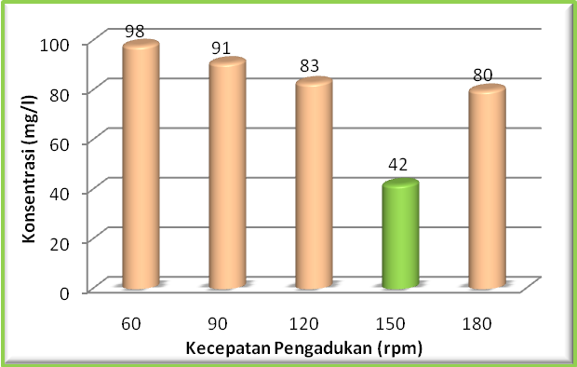
Gambar 3.14 Perbandingan Konsentrasi Akhir COD untuk Variasi Kecepatan Pengadukan
Gambar 3.15 menunjukkan grafik efisiensi penyisihan COD menurut kecepatan pengadukan yang divariasikan. Terlihat bahwa pada kecepatan pengadukan 60 rpm, 90 rpm dan 120 rpm terjadi kenaikan efisiensi secara bertahap yaitu 2%, 9% dan 17%. Pada kecepatan 150 rpm, efisiensi meningkat tinggi hingga titik 58% dan pada kecepatan 180 rpm, efisiensi yang didapat kembali menurun hingga titik 20%.
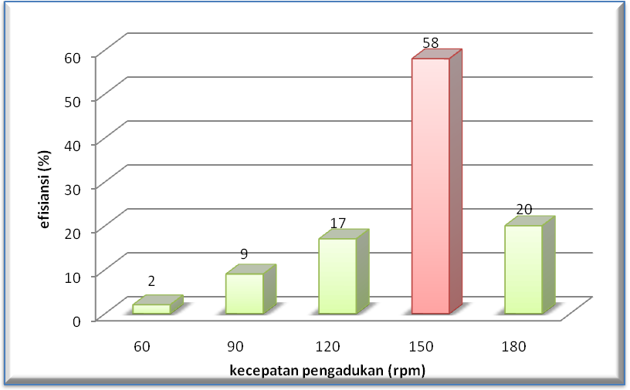
Gambar 3.15 Efisiensi Penyisihan COD
untuk Variasi Kecepatan Pengadukan
Dari dua grafik sebelumnya, didapat kecepatan pengadukan optimum pada 150 rpm, namun hal ini juga diperkuat dengan kapasitas penyerapan yang besar yang mana dapat dilihat pada Gambar 3.16.
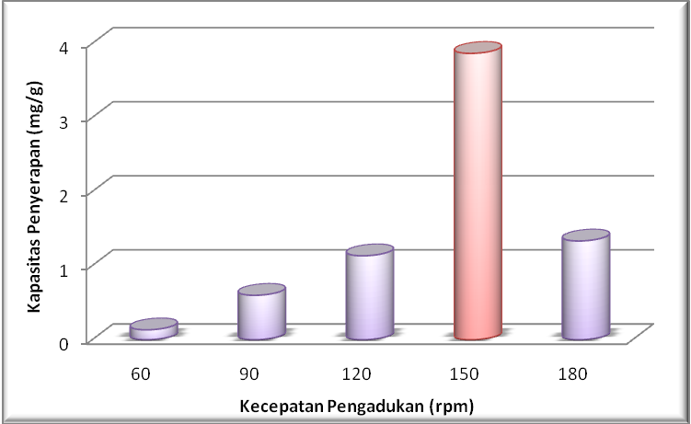
Gambar 3.16 Perbandingan Kapasitas Penyerapan COD untuk Variasi Kecepatan Pengadukan
Dari grafik terlihat perbandingan masing-masing variasi dimana kapasitas untuk kecepatan pengadukan 60 rpm, 90 rpm, 120 rpm dan 180 rpm berada pada titik yang berdekatan dengan nilai kapasitas penyerapan secara berurutan 0,133 mg/g, 0,6 mg/g, 1,133 mg/g dan 1,333 mg/g. Sedangkan untuk kecepatan pengadukan 150 rpm, kapasitas penyerapan yang dihasilkan jauh diatas rata-rata variasi sebelumnya yaitu 3,867 mg/g.
Kecepatan pengadukan menentukan kecepatan waktu kontak adsorben dan adsorbat. Pada kecepatan lambat, maka proses adsorpsi berlangsung lambat pula. Kecepatan pengadukan yang rendah menyebabkan kurang efektifnya tumbukan yang terjadi antar adsorben dengan adsorbat sehingga daya serap yang ada bernilai kecil. Kecepatan 150 rpm telah efektif mewakili kecepatan optimum karena dengan kecepatan tersebut pergerakan partikel yang ada menjadi efektif sehingga adsorben dapat menyerap adsorbat yang lebih banyak. Untuk kondisi sebaliknya dengan kecepatan pengadukan yang terlalu cepat, maka kemungkinan yang terjadi struktur adsorben cepat rusak, sehingga proses adsorpsi kurang optimal (Alimatun dalam Mulyatna, 2003). Adsorbat yang telah menempel dan membentuk flok nantinya akan kembali pecah karena besarnya kecepatan yang ada.
3.3.6 Penentuan pH Optimum
Penentuan pH optimum dilakukan dengan 5 variasi yaitu pH 4, 5, 6, 7 dan 8. Variasi ini ditentukan karena penyisihan COD terjadi lebih baik pada kondisi asam sehingga hanya 1 variasi yang mewakili kondisi basa. Pada pH 4 nilai konsentrasi menurun dari 100 ppm menjadi 86 ppm. Sedangkan pH 5 nilai konsentrasi lebih tereduksi lagi dari 100 ppm menuju 10 ppm. Untuk pH 6 dan 7 penurunan konsentrasi dari 100 ppm menjadi 87 ppm dan 42 ppm. Satu-satunya kondisi basa yang ada yaitu pH 8 tak begitu baik dalam mereduksi COD dimana penurunan yang terjadi dari 100 ppm menjadi 97 ppm. Ini terbukti bahwa penyisihan COD jauh lebih baik bila dilakukan pada kondisi asam. Agar lebih jelas mengenai besarnya penurunan konsentrasi setiap variasi yang ada, dapat dilihat pada Tabel 3.7 dan Grafik 3.17.
Tabel 3.7 Penurunan Konsentrasi, Perbandingan Efisiensi Penyisihan dan Kapasitas Penyerapan pada Variasi pH Adsorbat
pH | Cout (ppm) | Effisiensi  (%) | Kap. Penyerapan (mg/g)
4 | 86,0 | 14,0 | 0,933
5 | 10,0 | 90,0 | 6,000
6 | 13,0 | 87,0 | 5,800
7 | 58,0 | 42,0 | 2,800
8 | 97,0 | 3,0 | 0,200
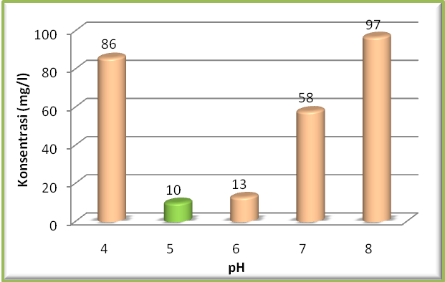
Gambar 3.17 Perbandingan Konsentrasi Akhir COD untuk Variasi pH Adsorbat
Untuk efisiensi masing-masing variasi, pH 5 memiliki nilai efisiensi yang sangat tinggi yaitu 90%. Selajutnya diikuti oleh pH 6 yang bernilai 87% dan pH 7 dengan efisiensi 42%. pH 4 dapat menyisihkan sebagian COD dengan nilai efisiensi sebesar 14%. Efisiensi terkecil terjadi pada kondisi basa dimana nilai penyisihan berada pada titik 3%. Efisiensi penyisihan COD untuk semua variasi pH diatas dapat dilihat pada Gambar 3.18.
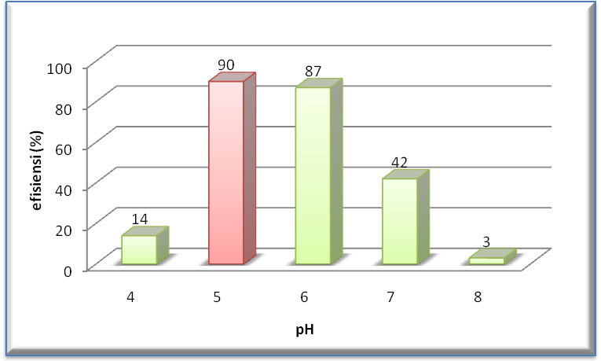
Gambar 3.18 Efisiensi Penyisihan COD
untuk Variasi pH Adsorbat
Untuk kapasitas penyerapan dapat dilihat pada Gambar 3.19 dimana terlihat jelas bahwa nilai terbesar terdapat pada pH 5 dengan kapasitas penyerapan 6 mg/g. Dibawahnya berturut-turut nilai kapasitas penyerapan yaitu pada pH 6 sebesar 5,8 mg/g, pH 7 sebesar 2,8 mg/g, pH 4 sebesar 0,933 mg/g dan yang paling kecil yaitu pH 8 dengan kapasitas penyerapan 0,2 mg/g. Dari ketiga grafik yang ada, maka didapat pH optimum adsorbat yaitu pH 5 yang memiliki efisiensi tertinggi dan kapasitas penyerapan yang tinggi pula.
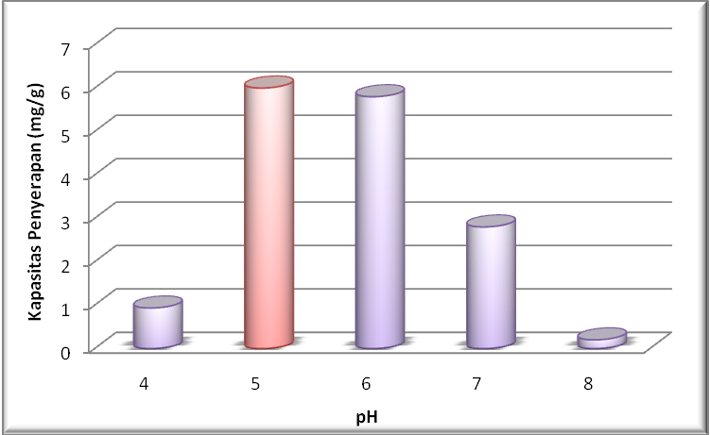
Gambar 3.19 Perbandingan Kapasitas Penyerapan COD untuk Variasi pH Adsorbat
Adanya perubahan efisiensi pada variasi pH merupakan peran ion-ion H⁺ dan OH⁻. Menurut Bai & Abraham (2001), pH adsorbat mempengaruhi gaya elektrostatik ion untuk berhubungan dengan gugus fungsi pada adsorben (Bai & Abraham, 2001). Pada pH rendah, anion akan muncul ke permukaan yang disebabkan banyaknya hadir ion H⁺ pada permukaan adsorben. Hal ini akan mengganggu penyerapan adsorbat. Selain itu, Waranusantigul (2003) mengemukakan bahwa rendahnya efisiensi penyisihan pada pH rendah disebabkan karena kekuatan ion yang tinggi yang akan menyebabkan menurunnya ikatan dari kation ke biomasa. Penyisihan COD paling optimum terjadi pada pH 5, hal ini disebabkan karena pada pH 5 sejumlah besar ion H⁺ dalam hadir dan akan terjadi reaksi dengan muatan adsorben yang negatif di permukaan (Aluyor and Badmus, 2008).
Pada pH tinggi dengan suasana basa, kehadiran ion OH⁻ pada suasana basa, menyebabkan meningkatnya gangguan pada proses difusi dari COD (Aluyor and Badmus, 2008). Selain itu, dengan pH yang tinggi, kapasits penyerapan semakin menurun karena terjadi reaksi senyawa organik (minyak dan lemak) dengan NaOH yang akan menghasilkan gliserol dan garam asam atau dikenal dengan sabun yang akan menutupi permukaan adsorben sehingga proses adsorpsi akan terhambat (Ahmad, 2005).
Dari penjelasan diatas, maka dapat diambil nilai parameter optimum untuk masing-masing parameter yaitu diameter optimum yaitu ≤0,075 mm, berat adsorben optimum 1,5 gr, waktu kontak optimum 90 menit, konsentrasi adsorbat optimum 100 mg/l, kecepatan pengadukan 150 rpm dan pH 5.
  - Percobaan pada Sampel Asli
Sampel asli yang didapat melalui sampling kemudian diukur di laboratorium untuk melihat kandungan yang terdapat didalamnya. Hasil pengukuran tersebut dapat dilihat pada Tabel 3.9. Kondisi optimum yang didapat diawal, selanjutnya dikondisikam terhadap sampel yang ada. Dengan diameter terkecil yang ada ≤0,075 mm, berat adsorben 1,5 gr, waktu kontak 90 menit kecepatan pengadukan 150 rpm dan pH 5 maka didapat efisiensi penurunan konsentrasi COD sebesar 76% untuk limbah laundry dan 58,9% untuk limbah yang bersumber dari bak kontrol dan 61,658% untuk limbah yang tercampur. Untuk lebih jalasnya dapat dilihat pada Tabel 3.10.
Tabel 3.9 Konsentrasi Parameter Pencemar Limbah Cair Hotel Inna Muara Padang
Parameter | C1 | C2 | C3
pH | 8,3 | 5,1 | 6,4
COD | 72 | 346 | 193
Minyak dan Lemak | - | 127 | -
TSS | 426 | 1772 | -

Tabel 3.10 Perlakuan terhadap Sampel dengan Kondisi Optimum
Sampel | Cin  (ppm) | Cout  (ppm) | Effisiensi  (%) | Kap.  Peny.  (mg/g)
C1 | 72 | 17,0 | 76,389 | 3,67
C2 | 346 | 142,0 | 58,960 | 13,60
C3 | 193 | 74,0 | 61,658 | 7,93
Keterangan:
C1: Konsentrasi COD Limbah Laundry
C2: Konsentrasi COD Limbah Bak Kontrol
C3: Konsentrasi COD Campuran Limbah Laundry dan Bak Kontrol
Dari Tabel 3.10 diatas dapat dijelaskan bahwa untuk limbah laundry, konsentrasi COD mengalami penurunan yaitu dari 72 m/l menjadi 17 mg/l. Dengan efisiensi 76,389%, adsorben dapat menyerap COD dengan kapasitas 3,67 mg/g. Pada bak kontrol, konsentrasi COD yang tinggi berhasil direduksi dari 346 mg/l menjadi 142 mg/l. Walau efisiensi penyisihan dari sampel ini tidak begitu tinggi, namun kapasitas penyerapan yang dihasilkan lebih besar dari sampel laundry yaitu sebesar 13,6 mg/g. Untuk sampel berikutnya dimana merupakan penggabungan dari kedua sampel sebelumnya, efisiensi penyisihan cukup baik yaitu 61,658% dimana adsorben berhasil mengurangi kadar COD pada sampel dari 193 mg/l menjadi 74 mg/l. Sementara itu, kapasitas penyerapan yang dihasilkan sebesar 7,93 mg/g.
Bila dibandingkan antara sampel asli dengan sampel artifisial kondisi optimum, dimana diwakilkan oleh penentuan pH optimum pada saat pH 5, persentase penyisihan yang dihasilkan oleh sampel asli lebih kecil dari pada efisiensi penyisihan untuk sampel artifisial. Hal ini disebabkan oleh beberapa faktor antara lain terdapatnya ukuran partikel yang tidak seragam pada sampel asli dan adanya parameter pencemar selain COD yang dapat mengganggu penyerapan COD.
Jika dilihat pada Tabel 3.9, terutama sampel yang berasal dari bak kontrol, nilai konsentrasi yang tinggi tak hanya dimiliki oleh COD tapi juga diikuti oleh konsentrasi minyak lemak dan TSS yang tinggi pula. Konsentrasi minyak lemak sebesar 127 mg/l sementara itu konsentrasi TSS jauh lebih tinggi yaitu 1772 mg/l. Dalam proses adsorpsi, ukuran partikel dan kontaminan sangat berpengaruh terhadap kemampuan penyisihan (Watson dalam Somerville, 2007). Besarnya nilai minyak dan lemak serta TSS yang terdapat pada sampel asli, dengan ukuran partikel yang berbeda-beda dapat menutupi pori-pori pada adsorben sehingga luas permukaan adsorben semakin kecil. Hal ini yang nantinya akan mengurangi kapasitas penyerapan COD. Selain itu, Watson juga memaparkan bahwa selektifitas media penyerap dalam menyisihkan polutan akan menurun dalam pengadukan jika terdapat banyak komponen yang ingin disisihkan. Untuk sampel artifisial, polutan yang akan disisihkan hanya berupa senyawa organik (COD) saja, sementara untuk sampel asli, banyak kandungan yang terdapat didalamnya seperti minyak dan lemak, TSS, detergen, BOD dan lain-lain. Tingginya tingkat selektifitas atau adanya efek kompetisi yang besar menyebabkan menurunnya tingkat penyerapan COD.
3.5 Penentuan Persamaan Isotherm Adsorpsi yang Sesuai
Guna melihat sebarapa besar mekanisme penyerapan dari adsorben pada proses adsorbsi, data yang didapat lalu dianalisis untuk memperoleh persamaan isotherm adsorpsi. Dari persamaan isotherm adsorpsi tersebut dapat dilihat karakteristik isotherm berupa kapasitas dan mekanisme proses biosorpsi (Ahalya, et al, 2005). Seperti yang telah diutarakan pada bab sebelumnya, persamaan isotherm yang digunakan dalam penelitian ini adalah persamaan Freundlich dan persamaan Langmuir.
Dari hasil perhitungan, dibentuklah kurva linear antara Ce dan Ce/(x/m) untuk persamaan Langmuir dan kurva linear antara Log C_{e} dan Log (x/m) untuk persamaan Freundlich. Untuk melihat persamaan isotherm yang sesuai dengan percobaan ini, maka dapat dibuktikan melalui koefisien determinasi (R²) yang ditunjukkan pada grafik linearisasi masing-masing persamaan (Atastina, 2003). Kurva persamaan Langmuir dan Freundlich yang digunakan adalah pada kondisi optimum untuk pH karena mewakili semua kondisi optimum yang ada. Kurva masing-masing persamaan dapat dilihat pada Gambar 3.20 dan Gambar 3.21.
Gambar 3.20 menunjukkan bahwa persamaan isotherm Langmuir menunjukkan garis linear yang kurang baik. Dari hasil perhitungan didapat nilai R² 0,535 dan persamaan garis y=0,052x-10,432. Sementara itu untuk persamaan isotherm Freundlich yang terlihat pada Gambar 3.21, diperoleh nilai R² sebesar 0,723 dengan persamaan garis y=-1,135x +2,897.
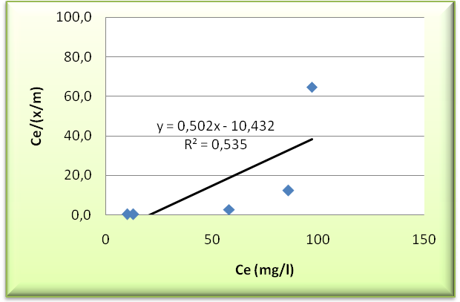
Gambar 3.20 Grafik Isotherm Langmuir untuk Adsorpsi Menggunakan Fly ash batu bara terhadap Penyisihan COD
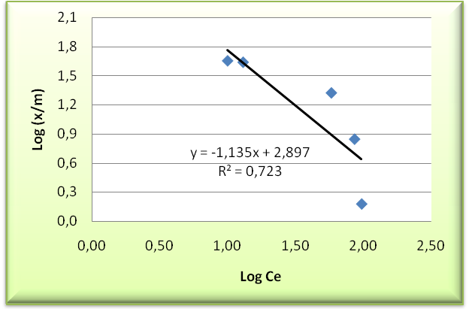
Gambar 3.21 Grafik Isotherm Freundlich untuk Adsorpsi Menggunakan Fly ash batu bara terhadap Penyisihan COD
Berdasarkan grafik isotherm Langmuir dan Freundlich dapat dibandingkan masing-masingnya persamaan garisnya, dimana untuk isotherm Langmuir terdapat nilai a, b dan R², dan untuk isotherm Freundlich terdapat nilai n, 1/n dan k serta R² yang dapat dilihat pada Tabel 3.11.
Tabel 3.11 Perbandingan Persamaan Garis, Parameter Isotherm Langmuir dan Freundlich pada Variasi pH Adsorbat
Isoterm Langmuir
Persamaan Garis | a | b | R²
y=0,052x-10,432 | 1,996 | -0,048 | 0,535

Isoterm Freundlich
Persamaan Garis | n | 1/n | Kf | R²
y=-1,135x +2,897 | -0,882 | -1.134 | 970,3 | 0,723
Dari Tabel 4.4 didapat perbandingan nilai R² untuk masing-masing persamaan, dimana R² yang baik yaitu yang mendekati 1 adalah isotherm Freunlich dengan R² 0,723. Nilai n yang diperoleh berdasarkan perhitungan adalah sebesar 0,4649. Menurut Ahmad, 2005, nilai n yang lebih besar dari 1 menunjukkan kondisi adsorben favorable untuk digunakan sebagai adsorben. Dari tabel didapat nilai n sebesar -0,882 sehingga dapat dinyatakan bahwa serbuk fly ash batubara unfavorable digunakan sebagai adsorben. Selain itu disebutkan bahwa semakin kecil nilai (1/n) menunjukkan kekuatan yang besar antara adsorben dan adsorbat. Dari pernyataan ini, dapat dinyatakan bahwa terdapat ikatan yang cukup kuat antara adsorben serbuk fly ash batubara dan adsorbat karena nilai 1/n yang dihasilkan -1,134. Sementara itu semakin tinggi nilai Kf menunjukkan laju penyisihan adsorbat yang tinggi pula (Babu, 2002), sehingga dapat dikatakan bahwa terjadi laju penyisihan adsorbat yang tinggi dengan fly ash batubara sebagai adsorbennya. Dari penjelasan diatas dapat disimpulkan bahwa, fly ash batubara memiliki ikatan yang cukup kuat dengan adsorbatnya dan laju penyisihan yang cukup tinggi namun belum dapat digunakan sebagai adsorben favorable. Hal ini bisa terjadi karena jenis adsorbennya sendiri yang tidak mengalami perlakuan pendahuluan.
Dengan begitu, proses adsorpsi oleh fly ash batubara terhadap penyisihan COD sesuai dengan model kesetimbangan isotherm Freundlich. Ini menunjukkan bahwa adsorben fly ash memiliki permukaan yang heterogen dan tiap molekul mempunyai potensi penyerapan yang berbeda-beda terhadap senyawa COD dengan proses adsorpsi yang multilayer.
3.6 Perbandingan Efisiensi Penyisihan COD dengan Menggunakan Adsorben Lainnya
Fly ash sebagai adsorben dapat menurunkan konsentrasi COD dengan efisiensi penyisihan hingga sebesar 76,389%. Sementara itu dengan jenis adsorben yang lain, efisiensi penyisihan yang dihasilkanpun beragam. Dengan menggunakan adsorben ampas tebu, konsentrasi COD dalam limbah cair Hotel Pangeran Beach Padang mengalami penurunan hingga 45,33%. Jika dibandingkan dengan penyisihan COD dengan menggunakan karbon aktif yang dipersiapkan dari tanduk binatang diperoleh efisiensi penyisihan mencapai 95,67%. Perbedaan nilai efisiensi ini terkait dengan perlakuan pendahuluan terhadap adsorben yang digunakan.
Penyisihan COD dengan memanfaatkan fly ash dan serbuk ampas tebu sebagai adsorben belum efektif dalam proses penyerapan COD karena adsorben yang digunakan tanpa perlakuan pendahuluan (tanpa proses aktivasi). Adanya proses aktivasi dapat meningkatkan kapasitas adsorpsi seiring dengan meningkatnya luas permukaan yang diperluas dengan melakukan tindakan pendahulan terhadap adsorben. Modifikasi adsorben secara kimia maupun peningkatan suhu mempengaruhi proses adsorpsi dalam menyerap substansi yang akan disisihkan (Somerville, 2007). Hal inilah yang terjadi pada penyisihan COD dengan menggunakan karbon aktif.
- Kesimpulan
Berdasarkan hasil dan pembahasan yang didapatkan, penelitian mengenai pemanfaatan fly ash batubara sebagai adsorben dalam menyisihkan senyawa COD pada limbah cair Hotel Inna Muara Padang, dengan rentang konsentrasi 50 mg/l hingga 250 mg/l, dapat diambil beberapa kesimpulan sebagai berikut:
- Diameter optimum dalam penyisihan COD dengan fly ash batubara berada pada diameter ≤0,075 mm, dimana semakin kecil diameter partikel, maka semakin luas permukaan serapannya sehingga efisiensi penyisihan akan semakin besar.
- Berat adsorben optimum terjadi pada 1,5 gram dengan volume sampel 100 ml. Hal ini terkait dengan jarak antara partikel adsorben dengan partikel adsorbat dimana semakin sedikit adsorben, maka kapasitas penyerapan semakin baik, karena dengan jarak yang ada, adsorben lebih efektif untuk menyerap setiap adsorbat yang ada. Jumlah adsorben yang terlalu banyak dalam volume sampel yang sama 100 ml menyebabkan jarak antar patikel adsorben terlalu dekat sehingga efisiensi penyerapan semakin menurun.
- Waktu kontak optimum terjadi pada menit ke-90. Fly ash termasuk salah satu adsorben hasil pembakaran yang lebih aktif dari penelitian sebelumnya dengan menggunakan ampas tebu sehingga memiliki waktu jenuh lebih lama.
- Konsentrasi optimum pada konsentrasi sedang yaitu 100 mg/l. Semakin besar konsentrasi, kapasitas penyisihan akan semakin baik.
- Kecepatan pengadukan optimum terjadi pada 150 rpm. Hal ini terkait dengan tumbukan antara pertikel adsorben dengan partikel adsorbat yang terjadi. Kecepatan pengadukan yang rendah menyebabkan kurang efektifnya tumbukan yang terjadi antar adsorben dengan adsorbat sehingga daya serap yang ada bernilai kecil. Sedangkan kecepatan pengadukan yang terlalu cepat, menyebabkan struktur adsorben cepat rusak, sehingga proses adsorpsi kurang optimal.
- Penyisihan COD optimum pada pH 5, hal disebabkan karena pada pH 5 sejumlah besar ion H⁺ dalam hadir dan akan terjadi reaksi dengan muatan adsorben yang negatif di permukaan (Aluyor and Badmus, 2008). Pada kondisi basa dengan pH tinggi, kapasits penyerapan semakin menurun karena terjadi reaksi senyawa organik (minyak dan lemak) dengan NaOH yang akan menghasilkan gliserol dan garam asam atau dikenal dengan sabun yang akan menutupi permukaan adsorben sehingga proses adsorpsi akan terhambat (Ahmad, 2005).
- Untuk sampel artifisial, efisiensi penyisihan COD dengan adsorben fly ash batubara pada kondisi optimum yaitu pada diameter ≤0,075 mm, berat adsorben 1,5 gram, waktu kontak 90 menit, konsentrasi 100 mg/l, kecepatan pengadukan 150 rpm dan pH 5 mencapai 90% dengan kapasitas penyerapan sebesar 6 mg COD /g fly ash batubara.
- Dengan menggunakan kondisi optimum yang ada perlakuan terhadap sampel asli, efisiensi penyisihan COD sebesar 58,960 - 76,389% dengan kapasitas penyerapan sebesar 3,67 - 13,60 mg/g.
- Kecilnya efisiensi penyisihan yang terjadi pada sampel asli bila dibandingkan dengan sampel artifisial disebabkan karena pada sampel asli ukuran partikel yang tidak seragam dan adanya parameter pencemar selain COD yang dapat penutupi permukaan adsorben atau terserap lebih dahulu sebelum senyawa organik yang ada.
- Persamaan isotherm adsorpsi yang terpilih adalah isoterm Freundlich. Hal ini menandakan bahwa model kesetimbangan adsorpsi COD pada serbuk fly ash batubara mengikuti mekanisme penyerapan yang telah diasumsikan menurut isotherm Freundlich. Fly ash batubara memiliki permukaan yang heterogen dan tiap molekul mempunyai potensi penyerapan yang berbeda-beda terhadap senyawa COD dengan proses adsorpsi yang multilayer;
- Bila dibandingkan dengan penyisihan COD menggunakan adsorben lain yaitu ampas tebu dan karbon aktif diperoleh efisiensi masing-masing sebesar 45,33% dan 95,67%. Perbedaan nilai efisiensi ini terkait dengan perlakuan pendahuluan dimana pada karbon aktif terlebih dahulu terjadi proses pemanasan sehingga lebih reaktif sementara adsorben ampas tebu dan fly ash tidak dipanaskan.
DAFTAR PUSTAKA
Ahayla, et al. 2005. Biosorption of Chromium (VI) from aqueous solution by the husk of Bengal gram (Cicer arientinum). Electronic Journal of biotechnology. Vol 8, No. 3.
Ahmad, et al. 2005. Adsorption of residual oil from palm oil mill effluent using rubber powder. Vol. 22, No. 03, pp. 371 - 379, July - September, 2005 ISSN 0104-6632 Brazilian Journal of Chemical Engineering
Aluyor and Badmus. 2008. COD removal from industrial wastewater using activated carbon prepared from animal horns. Department of Chemical Engineering. Universitas of Benin, Benin City; Nigeria
Atastina. 2003. Penghilangan Kesadahan Air yang Mengandung Ion Ca²⁺ dengan Menggunakan Zeolit Alam Lampung sebagai Penukar Kation. Jurusan Teknik Gas dan Petrokimia Fakultas Teknik. Universitas Indonesia. Jakarta.
Babu, 2001. Modeling of Adsorption Isotherm Constants Using Regresion Analysis and Neural Networks. Workshop professor and Head of chemichal Engginering ang ngginering Technology Departements, ESD. Birla Intitite of Technology and Science Pilani. Rajasthan.
Bai, Sudha & Abraham, T. Emilia. 2001. Biosorption of Cr (VI) from aqueous solution by Rhizopus nigricans. Regional Research Laboratory (CSIR). Bioresource Technology. Vol. 79. No.1.
B. Bayat. 2002. Journal of Hazardous Material, Vol.95(3)275-290.
Fatha, A’tina. 2007. Pemanfaatan Zeolit Aktif untuk Menurunkan BOD dan COD Limbah Tahu. Tugas Akhir Fakultas Matematika dan Ilmu Pengetahuan Alam. Jurusan Kimia. Universitas Negeri Semarang: Semarang

Gatima, Edmond, et al. 2005. Assessment of Pulverised Fly Ash (PFA) as an Ameliorant of Lead Contaminated Soils. Journal School of Biological Sciences, Plant and Soil Science, University of Aberdeen. http://www.scipub.org/fulltext/ajes/ajes13230-238.pdf . Akses: 21 Maret 2009
Mulyatna, Lili. Dkk 2003. Pemilihan Persamaan Adsorpsi Isoterm Pada Penentuan Kapasitas Adsorpsi Kulit Kacang Tanah Terhadap Zat Warna Remazol Golden Yellow 6 Infomatek Volume 5 Nomor 3 September 2003 : 131-140
Munaf, E, dkk. 2004. Penyerapan Ion Kromium dalam Air Limbah Oleh Biosorben Kulit Kacang dengan Pendeteksi Spektrofotometer Serapan Atom. Jurnal Kimia Andalas, Jurusan Kimia Fakultas MIPA. Padang: Universitas Andalas.
Ngurah, Ardha, dkk. 2008. Pemanfaatan Abu Terbang PLTU-Suralaya untuk Castable Refractory. www.tekmira.esdm.go.id. Akses: 7 November 2009
Rahayu, Tuti. 2004. Karakteristik Air Sumur Dangkal di Wilayah Kartasura dan Upaya Penjernihannya. Jurnal MIPA Vol. 14, No. 1, Januari 2004: 40 – 51. Universitas Muhammadiyah Surakarta: Surakarta
Safitri, Desvia. 2008. Penyisihan Logam Besi (Fe) dari Air Tanah dengan Menggunakan Ampas Tebu Sebagai Adsorben. Jurusan Teknik Lingkungan. Fakultas Teknik Universitas Andalas.
Surat Keputusan Gubernur Sumatera Barat Nomor 26 Tahun 2001 tentang Baku Mutu Limbah Cair Hotel Berdasarkan
Somerville, R. 2007. Low-Cost Adsorption Materials For Removal Of Metals From Contaminated Water. TRITA-LWR Master Thesis. KTH Architecture and the Built Environment. ISSN 1651-064X. LWR-EX-07-02.
S.Wang, H. Wu , H. 2006. Abu Terbang Batubara Sebagai Adsorben. Journal of Hazardous Materials. http://www.majarikanayakan.com. Akses: 7 November 2009
Sukawati, Tri Anna. 2008. Penurunan konsentrasi chemical oxygen demand (cod) pada air limbah laundry dengan menggunakan reactor Biosand filter diikuti dengan reaktor activated carbon. Tugas Akhir Fakultas Teknik dan Perencanaan Jurusan Teknik lingkungan. Universitas Islam Indonesia: Yogyakarta
Yandri, Nelvi. 2008. Penyisihan Logam Mangan (Mn) dari Air Tanah dengan Menggunakan Ampas Tebu Sebagai Adsorben. Tugas Akhir Fakultas Teknik Jurusan Teknik Lingkungan. Universitas andalas. Padang.

Waranusantigul, et al. 2003. Kinetics of Basic Dye (Methilen Blue) Biosorption by Giant Duckweed (Spirodela polyrrhiza). Journal of Environmental Pollution 125 (2003) 385-392. www.elseiver.com/locate/envpol.

